1. Основы измерения времени (5 баллов)
Для каждого утверждения укажите, правда «да» это, или ложь «нет»:
а) звездные сутки на всех планетах Солнечной системы короче солнечных - «НЕТ»;
б) средняя продолжительность дня длиннее ночи - «ДА»;
в) драконический месяц короче аномалистического «ДА»;
г) сарос больше 20 лет - «НЕТ»;
д) тропический год длиннее звездного - «НЕТ».

2. Закон красного смещения Хаббла (5 баллов)
Для каждого утверждения укажите, правда «да» это или ложь «нет»:
а) скорость разбегания всех галактик меньше скорости света «НЕТ»;
б) скорость разбегания галактик в настоящее время возрастает «ДА»;
в) красное смещение в спектрах галактик не может превышать 1 «НЕТ»;
г) постоянная Хаббла изменяется с течением времени «ДА»;
д) планковское время меньше одной секунды» ДА».

3. Геостационарный спутник (10 баллов)
Чему равна скорость геостационарного спутника относительно наблюдателя на поверхности Земли, находящегося в подспутниковой точке? Землю считайте однородным шаром, радиус которого, 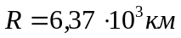, а масса 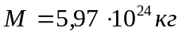; 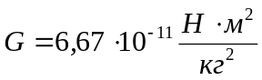.

Решение:
Найдем скорости наблюдателя и спутника 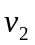 относительно центра Земли:
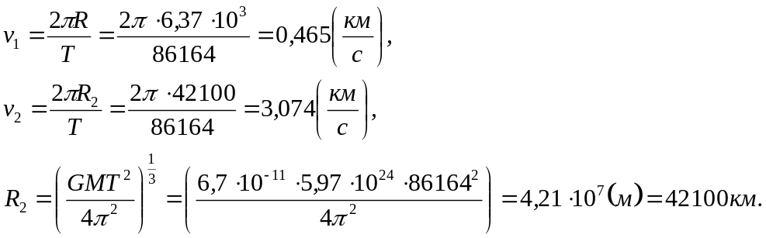
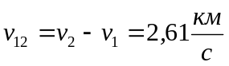.
Ответ: 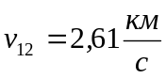.

4. Движение звезд (10 баллов)
Красное смещение в спектре некоторой звезды 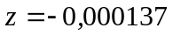, ее собственное движение 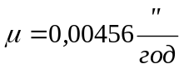. Через сколько лет она приблизится к Солнцу на минимальное расстояние, если ее радиальная скорость по модулю вдвое больше тангенциальной?

Решение:
Радиальная и тангенциальная скорости звезды относительно Солнца равны:
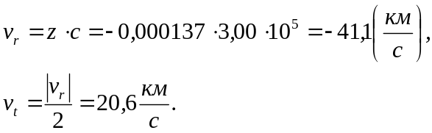
Расстояние до звезды в парсеках (километрах) находим по формуле:
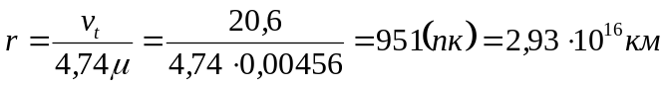.
На ближайшем расстоянии от Солнца звезда окажется тогда, когда звезда будет в вершине прямого угла треугольника, две другие вершины которого – современное положение звезды и Солнца.
Последовательно рассчитываем:
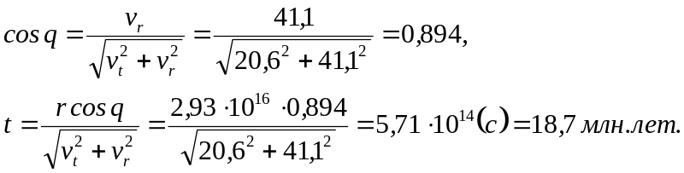
Ответ: 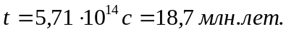

5. Главная последовательность (10 баллов)
Две звезды, находящиеся на главной последовательности, относятся к классам F и G. Масса одной из них на 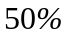 больше, чем у другой. Каково отношение их температур?

Решение:
Для звезд главной последовательности используем зависимость:
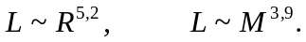
Отсюда:
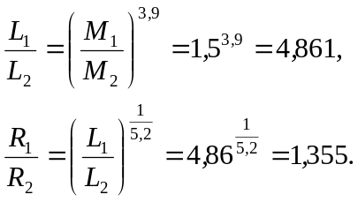
Из закона Стефана – Больцмана:
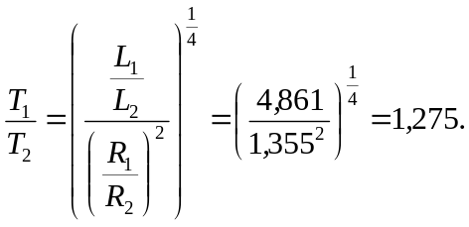
Ответ: 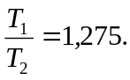

6. Кольца «Сатурна» (20 баллов)
Представим себе следующую модель взаимодействия планеты и ее кольца:
планета – точка, масса которой 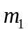; кольцо – однородная окружность радиуса , масса которого 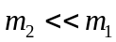:
а) получите выражение для силы взаимодействия планеты и ее кольца в зависимости от расстояния от планеты до плоскости кольца ;
б) при 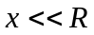, опишите характер движения кольца относительно планеты.

Решение:
а) Кольцо действует на планету с силой (притяжения):
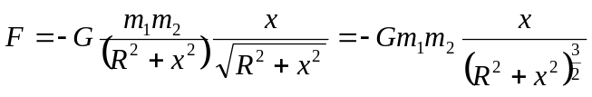,
где - расстояние от плоскости кольца до планеты.
б) При :
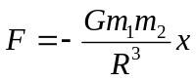.
В этом случае имеем гармонические колебания, уравнение которых:
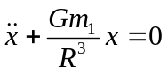.
Ответ: а) 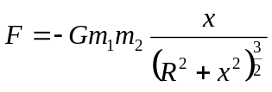;
б) гармонические колебания, уравнение которых .

7. Планковская эпоха (20 баллов)
Используя основные физические константы: 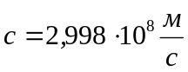, 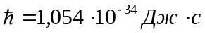 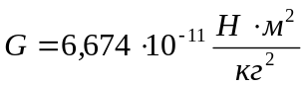, 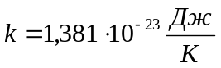, оцените:
а) планковское время;
б) планковскую массу:
в) планковскую температуру;
г) планковскую плотность.
д) планковскую длину

Решение:
а) планковское время:
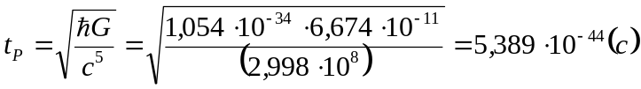;
б) планковская масса:
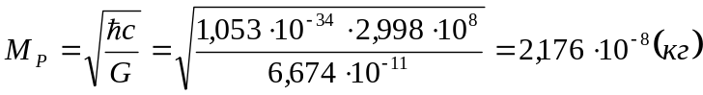;
в) планковская температура:
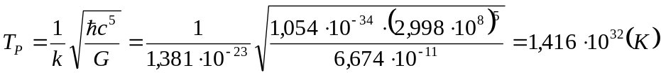;
г) планковская плотность:
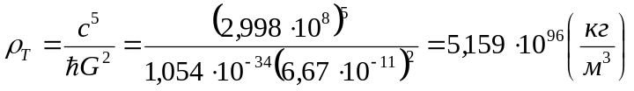;
д) планковская длина:
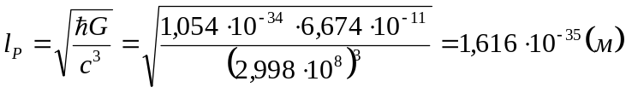.
Ответ: а) 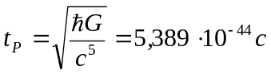; б) 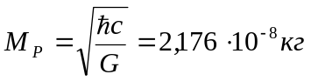;
в) 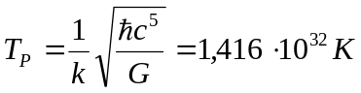; г) 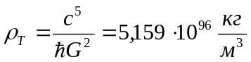;
д) 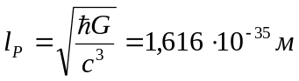.

8. Формальдегид (20 баллов)
На рисунке показан спектр поглощения межзвездных облаков формальдегида 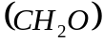 в области около 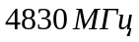, наблюдаемый на фоне теплового излучения радиоисточника Стрелец 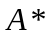. Источник излучения расположен в центре Галактики на расстоянии около 26 тыс. св. лет от Земли, а межзвездные облака, содержащие поглощающие молекулы формальдегида, находятся где-то между источником радиоизлучения и Землей. Одна из резонансных частот поглощения формальдегида для покоящейся молекулы, наблюдаемая в лаборатории на Земле, равна 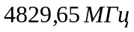.

Интенсивность поглощения | 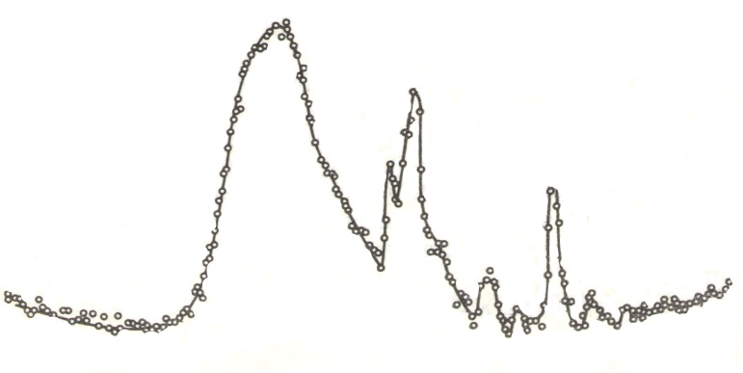  4828.00  4829.00  4830.00  4831.00
 | Частота, МГц

Определите по этим данным:
а) количество различных межзвёздных облаков формальдегида, расположенных между радиоисточником Стрелец и Землей;
б) частоты, на которых наиболее вероятно поглощение электромагнитного излучения формальдегидом в этих межзвёздных облаках;
в) радиальные скорости облаков относительно покоящейся системы отсчёта (локального стандарта покоя);
г) может ли уширение полосы поглощения в области около 4829 МГц быть обусловлено тепловым движением молекул формальдегида? Ответ обоснуйте.
Используйте следующие данные:
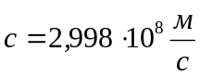, , 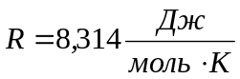.

Решение:

а) В спектре явно видно 7 полос поглощения. Кроме этого, наблюдается два «плеча» – около 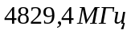 и 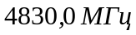. Таким образом, имеется по меньшей мере 9 межзвёздных облаков.
б) Максимумы полос поглощения: 4828,9; 4829,4; 4829,7; 4829,85; 4830,0; 4830,3; 4830,5; 4830,7 и 4831,0 МГц.
в) В соответствии с эффектом Доплера 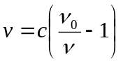, где 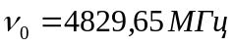. Скорости облаков относительно локального стандарта покоя равны: 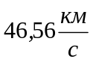, 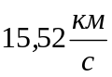, 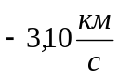, 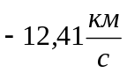, 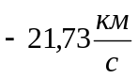, 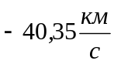, 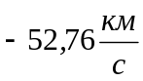, 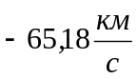, 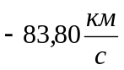.
г) Если полоса уширена за счёт теплового движения молекул формальдегида, то, в соответствии с эффектом Доплера: 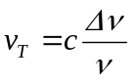, где 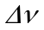 – половина ширины полосы, измеренная на её полувысоте: 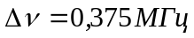, 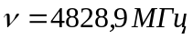. Тогда 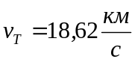.
Тепловая скорость молекул связана с температурой:
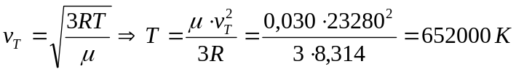.
Такая температура слишком высока для межзвёздного молекулярного облака, и поэтому уширение полосы обусловлено другими причинами.
Ответ: а) девять;
б) 4828,9; 4829,4; 4829,7; 4829,85; 4830,0; 4830,3; 4830,5; 4830,7 и 4831,0 МГц;
в) , , , , , 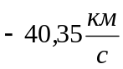, , , ;
г) 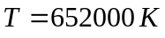 - такая температура слишком высока для межзвёздного молекулярного облака, и поэтому уширение полосы обусловлено другими причинами.

9. Затменная переменная (50 баллов)
На рисунке 1 изображена временная зависимость относительной интенсивности потока излучения 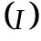 двух гравитационно связанных звёзд, движущихся по круговым орбитам относительно их общего центра масс 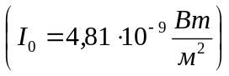. Плоскость орбит звёзд совпадает с лучом зрения, обе звезды принадлежат главной последовательности.

Относительная
интенсивность, I/I₀
1.0
0.8
0.6
0.4
Время, сутки
1.0
2.0
3.0
4.0
5.0
6.0
Рисунок 1

На рисунке 2 показаны временные зависимости длины волны поглощения атомарного натрия (жёлтая линия 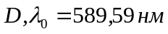) в атмосферах первой звезды (рисунок 2а) и второй звезды (рисунок 2б).

Длина волны, нм | 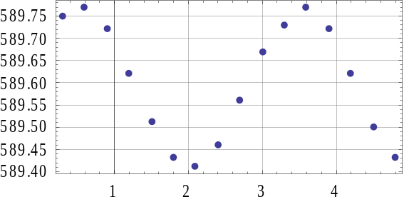 | Длина волны, нм | 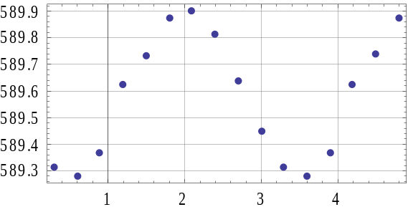
 | Время, сутки |  | Время, сутки
 | а |  | б
Рисунок 2

Определите по этим данным:
а период орбитального движения звёзд;
б) орбитальные скорости и каждой из звёзд;
в) расстояния и каждой из звёзд до их общего центра масс;
г) массы и 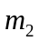 каждой из звёзд;
д) светимости 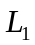 и 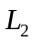 каждой из звёзд;
е) отношение радиусов 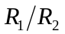 звёзд;
ж) отношение эффективных температур поверхности 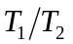 звёзд;
з) расстояние (в световых годах) от Земли до данной звёздной системы;
и) максимальное угловое расстояние 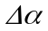 между звёздами при наблюдении с Земли;
к) минимальный диаметр  телескопа, при котором для 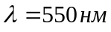 эти звезды разрешимы.
Используйте следующие данные:
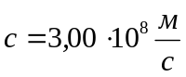, 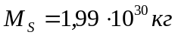, 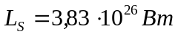, .

Решение:
а) Период определим по рисунку 1: 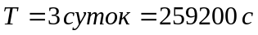.
б) Из рисунка 2 следует: 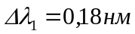, 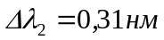.
Скорости звезд:
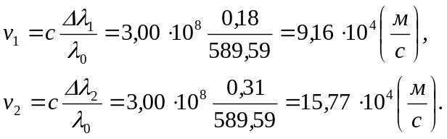
в) Расстояния от звёзд до центра:
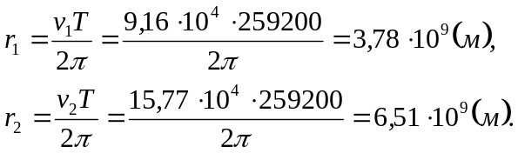
г) Сумма масс обеих звезд:
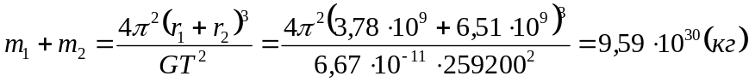.
Массы каждой из звезд:
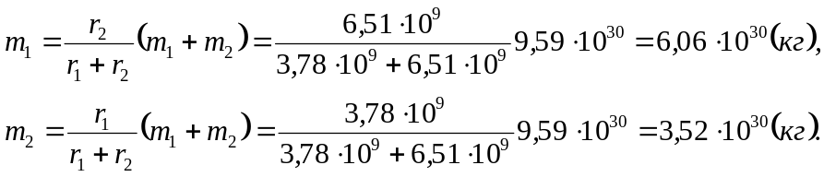
д) Светимости звёзд:
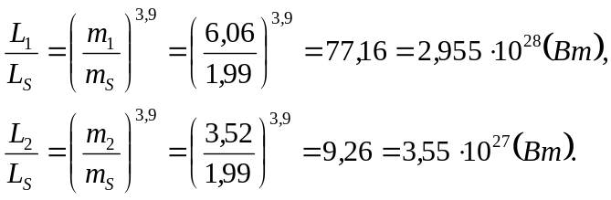
е) Отношение радиусов звезд:
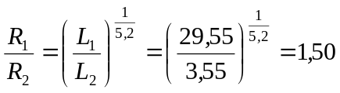.
ж) Отношение температур:
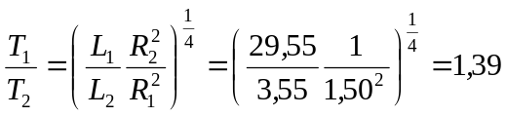.
з) Расстояние до звёзд:
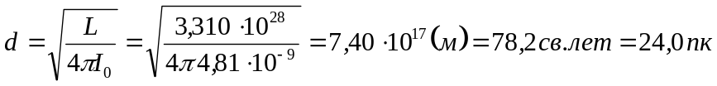.
и) Максимальное угловое расстояние между звёздами:
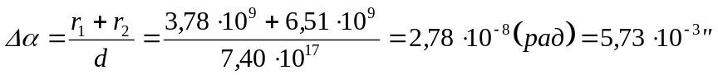
к) Минимальный диаметр телескопа:
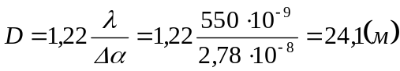.
Ответ: а) ; б) 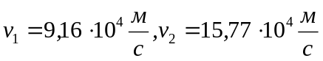;
в) 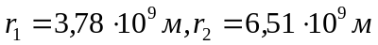; г) 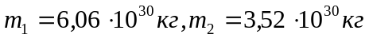;
д) 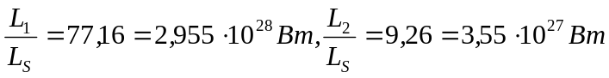;
е) 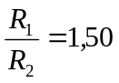; ж) 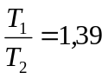; з) ;
и) 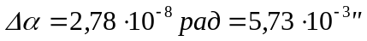; к) 

